景观手绘全科班
入学条件：
1、从基础到深入学习，方向为景观手绘效果，手绘草图，手绘规划，手绘小景设计等；
2、想通过在景观设计培训学习自主创业或提升工作能力；
课程课时： 160课时
使用教材： 学院自编景观手绘培训教材
可考证书： 《结业证书》证书
学习周期： 平日班2个月；业余班4个月左右
课程介绍
非凡教育景观手绘全科班
打造高水准行业“薪”贵
通过对景观设计理论的学习，对景观元素植物、铺装、空间形式等单项的手绘练习，使学员能够手绘景观草图及简化方案， 能够配合主创设计师完成项目的分析图、方案草图等的绘制，能胜任景观助理设计师或景观设计师的工作岗位。
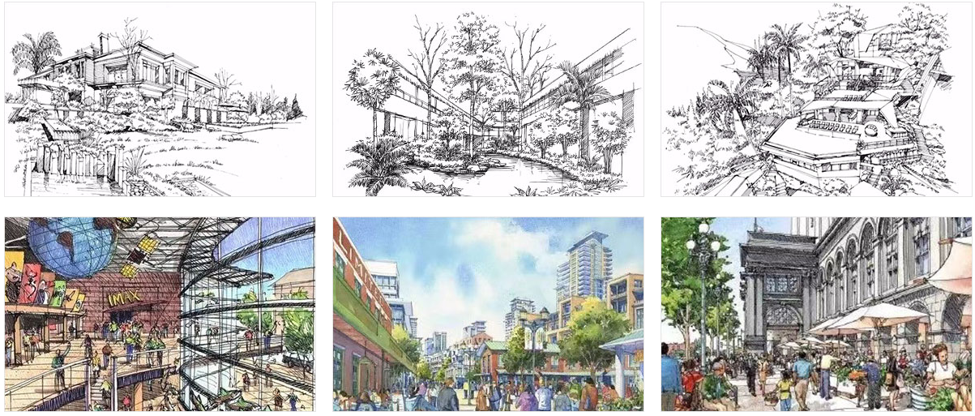
教学目标：

教学大纲：
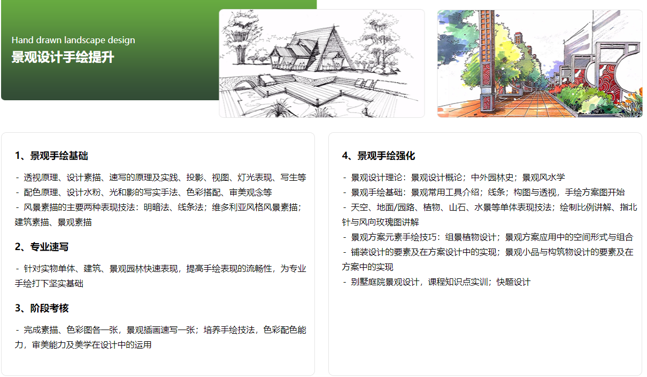
教学优势：

PPHA：
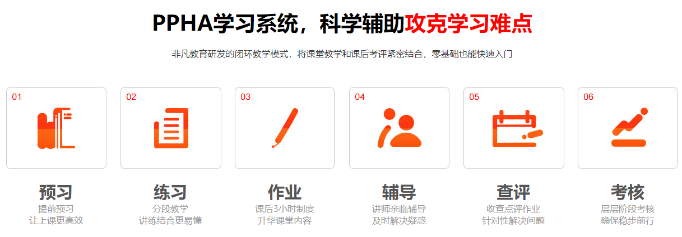
教学环境：
